Zadania dla dzieci 5-6 letnich ! :) Powodzenia ! :)

- Zapoznaj się z literą J,j . Przeczytaj czytankę :)

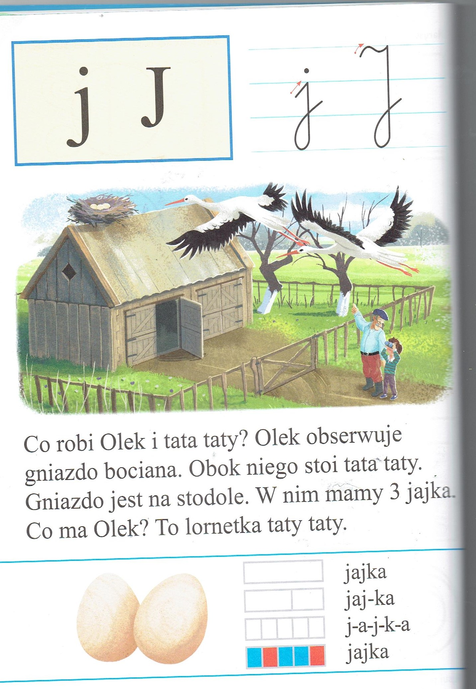

- Podaną literę J,j napisz w zeszycie lub na kartce - 20 liter małych j oraz 20 liter wielkich J.
Dzieci 5-letnie mogą napisać po 10 :)

- Odczytaj nazwy zwierząt żyjących na łące i narysuj je na kartce :
- m o t y l
- b i e d r o n k a
- b o c i a n
- k r e t
- k o n i k p o l n y
- s k o w r o n e k

- Kochani jak dobrze 21 marca rozpoczęła się kalendarzowa wiosna. :) W związku z tym zapoznajcie się proszę z wiosennymi kwiatami, zapamiętajcie ich nazwy i jednego z nich narysujcie na osobnej kartce :)

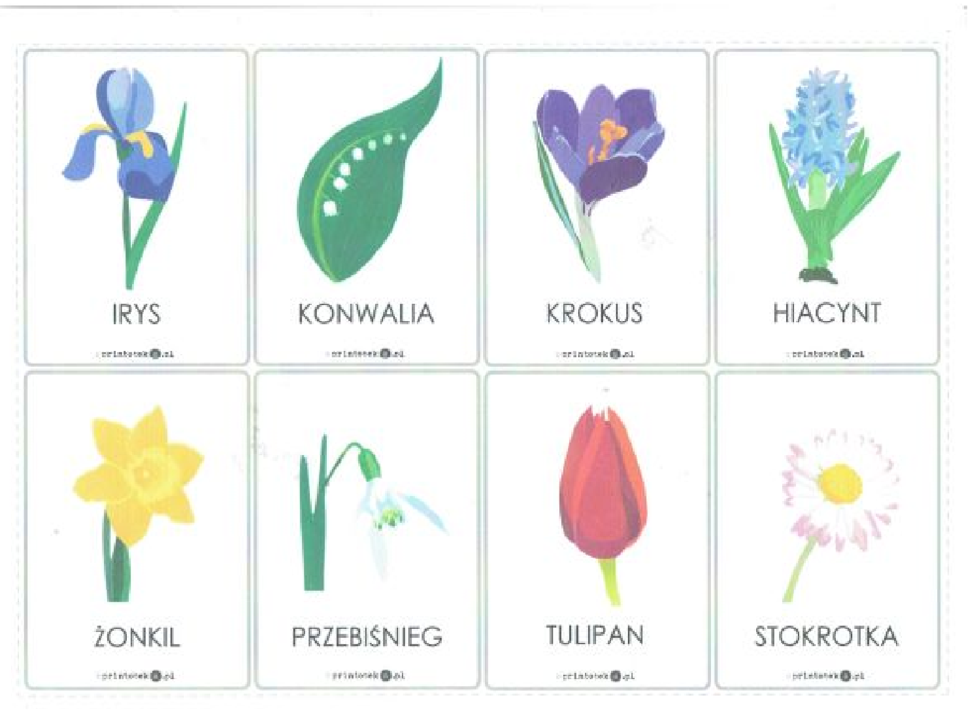

- Słuchanie fragmentu wiersza Apolinarego Nosalskiego „O dwunastu braciach”

Kwiecień nie czeka,
bardzo się śpieszy,
aby na drzewach listki rozwiesić,
pierwsze warzywa zasiać w ogrodzie,
po czym z uśmiechem od nas odchodzi.

Odpowiedz ustnie na pytania:
O jakim miesiącu jest wiersz ?
Co robi kwiecień?
Wymień nazwy wszystkich miesięcy.

Ściskam każdego z osobna
Kochane Moje Niedźwiadki :)
- Wasza Wychowawczyni :)

Kochani Rodzice!
Mam nadzieję,że dzieciom podobają się karty pracy. Staram się aby były one interesujące i zgodne z podstawą programową :)
Jestem ciekawa jak się mają dzieci. Co u nich? Czy są zdrowe ? Czy tęsknią za przedszkolem ? Jak spędzają ten trudny dla nas wszystkich czas?
Utworzyłam prywatną grupę na Facebooku abyśmy mogli wymieniać się informacjami. W razie jakichkolwiek pytań proszę tam pisać. Chciałabym aby było Was w niej jak najwięcej dlatego zachęcam do dołączenia.
Pozdrawiam Beata Iwańska-Zając

